De nouveaux draps de polissage à fixation magnétique pour un gain de temps considérable lors de la préparation des échantillons
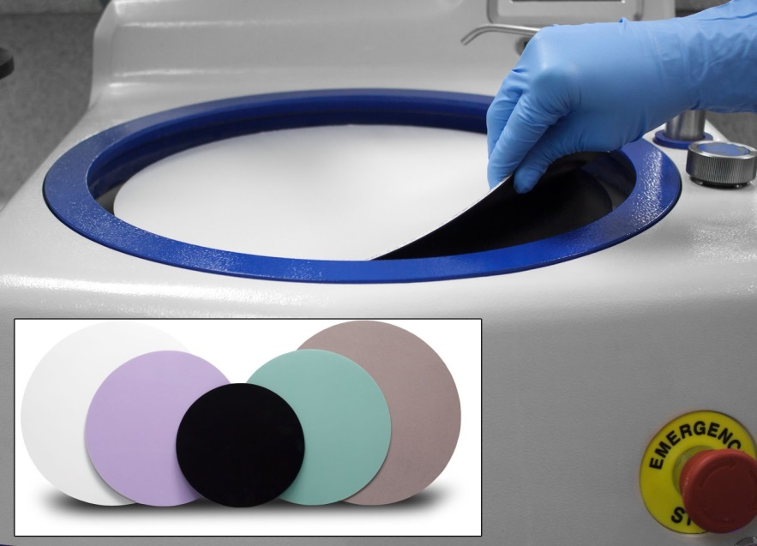 | Disponibles en différentes tailles et différents modèles, les nouveaux draps de polissage à fixation magnétique intégrée Buehler permettent de gagner du temps lors de la préparation des échantillons sans faire de concession sur la constance et la qualité des résultats.  © ITW Test & Measurement GmbH
Esslingen, septembre 2017 – Buehler, un leader mondial de la fabrication de consommables haut de gamme et d’appareils spécialisés pour les essais de matériaux, complète son offre de consommables avec des draps de polissage dotés d’un revêtement magnétique rigide. Solution à la fois pratique et facile à utiliser pour les examens matérialographiques sur les matériaux métalliques, non métalliques, céramiques et polymères, ces nouveaux draps permettent de gagner du temps lors des préparations en éliminant l’opération de fixation du drap sur la plaque de support.
Les nouveaux draps à fixation magnétique sont disponibles en plusieurs tailles – 203 mm, 254 mm et 305 mm – et de nombreux modèles. Grâce à tous les draps disponibles avec différents tissages, types et longueurs de fibres, les utilisateurs trouveront à coup sûr la solution parfaitement adaptée à leur application. La gamme de produits comprend les draps UltraPad, Nylon et TexMet C pour les étapes de polissage d’intégrité ; VerduTex, TriDent, VelTex et PoliCloth pour le polissage fin ; et enfin MicroCloth, MicroFloc, MasterTex et ChemoMet pour le polissage final. Tous sont proposés en lots de cinq.
Qu’ils soient pourvus d’une fixation magnétique ou pas, les draps de polissage peuvent être utilisés avec toutes les polisseuses EcoMet et MetaServ de Buehler, ainsi qu’avec de nombreuses polisseuses d’autres fabricants.
Andy Vogt, ingénieur d’applications chez Buehler, explique : « Dans les laboratoires d’essais aussi, tout doit désormais aller très vite. Les résultats des examens matérialographiques doivent généralement être disponibles très rapidement, en particulier pour les contrôles cadencés en environnement de production. Plus les changements de draps sont fréquents, plus les utilisateurs profitent de l’avantage que constitue la fixation rapide de nos nouveaux draps de polissage. Ils représentent donc un atout précieux puisqu’ils permettent de traiter davantage d’échantillons et d’augmenter ainsi la productivité du laboratoire. »
Dans un guide destiné aux utilisateurs, Buehler présente les meilleures pratiques à utiliser pour le polissage fin, intermédiaire et grossier avec des draps de polissage, ainsi que les méthodes à appliquer en fonction des matériaux.

Buehler – ITW Test & Measurement GmbH, Esslingen, est depuis 80 ans l’un des leaders de la fabrication d’équipements, de consommables et d’accessoires destinés à la matérialographie et à l’analyse des matériaux. L’entreprise propose en outre un vaste programme de duromètres et de systèmes d’essais de dureté. Un réseau dense de succursales et de distributeurs permet à ses clients de bénéficier d’une expertise et d’un service professionnels aux quatre coins du monde. Le Centre de Solutions Buehler à Esslingen, en Allemagne, et d’autres centres similaires en Europe et dans le monde proposent quant à eux une assistance complète pour toutes les questions relatives aux applications ou au développement d’opérations reproductibles de préparation des échantillons.
Buehler fait partie du segment Test and Measurement du groupe d’entreprises Illinois Tool Works (ITW) aux USA, qui compte environ 200 entités commerciales décentralisées dans 52 pays et emploie près de 45.000 personnes.
Contact rédactionnel et exemplaires justificatifs :
Dr.-Ing. Jörg Wolters, Konsens PR GmbH & Co. KG,
Hans-Kudlich-Straße 25, D-64823 Groß-Umstadt – www.konsens.de
Tél. : +49 (0) 60 78 / 93 63 - 0, fax : - 20, e-mail : mail@konsens.de
Chers collègues,
Les communiqués de presse de Buehler avec des textes et images haute résolution peuvent être téléchargés à l’adresse : www.konsens.de/buehler.html

